

XI`AN TECHNOLOGICAL UNIVERSITY

实验报告

实验课程名称 ARM嵌入式系统原理及其应用开发

专 业： 物联网工程

班 级： 16060616

姓 名： 田宇龙

学 号： 16060616107

实验学时：

指导教师：

成 绩：

2018 年 6 月 18 日

西安工业大学实验报告

|  |  |  |  |  |  |  |  |
| --- | --- | --- | --- | --- | --- | --- | --- |
| 专业 | 物联网工程 | 班级 | 16 | 姓名 | 田宇龙 | 学号 | 16060616107 |
| 实验课程 | Thumb汇编指令实验 | 指导教师 |  | 实验日期 | 2018--1 | 同实验者 |  |
| 实验项目 | Thumb汇编指令实验 | | | | | | |
| 实验设备及器材 | PC机、Embest IDE Pro 2004集成开发环境，windows xp | | | | | | |

**一丶实验目的**

通过实验掌握ARM处理器16位Thumb汇编指令使用方法

1. **实验内容**

使用Thumb汇编语言，完成基本reg/men访问，以及简单的算术/逻辑运算。

使用Thumb汇编语言，完成较为复杂的程序分支，领会立即数大小的限制，并体会ARM与Thunb的区别。

1. **实验原理**

ARM 处理器共有两种工作状态：

ARM：32 位，这种状态下执行字对准的 ARM 指令；

Thumb：16 位，这种状态下执行半字对准的 Thumb 指令

在 Thumb 状态下，程序计数器 PC 使用位 1 选择另一个半字。

注意: ARM 和 Thumb 之间状态的切换不影响处理器的模式或寄存器的内容。 ARM 处理器在两种工作状态之间可以切换。

1. 进入 Thumb 状态。当操作数寄存器的状态位 0 为 1 时，执行 BX 指令进入 Thumb 状态。如果处理器在 Thumb 状态进入异常，则当异常处理（IRQ，FIQ，Undef，Abort 和 SWI）返回时，自动切换到 Thumb 状态。

2) 进入 ARM 状态。当操作数寄存器的状态位 0 为 0 时，执行 BX 指令进入 ARM 状 态。处理器进行异常处理（IRQ，FIQ，Undef，Abort 和 SWI）。在此情况下，把 PC 方入异常模式链接寄存器中。从异常向量地址开始执行也可以进入 ARM 状态。

1. **实验过程**
2. 打开Embest IDE Pro软件，选择菜单项File-->New Workspace,系统弹出对话框，创建名为TEXT的新工程，并同时创建一个与工程名相同的工作区。此时在工作窗口将打开该工作区和工程。
3. 建立源文件：

点击菜单项File-->New,系统弹出一个新的、没有标题的文本编辑窗，输入光标位玉窗口中第一行，将程序所需的源文件代码输入，编辑完后，进行保存，保存文件格式为_a.s文件。

1. 添加源文件：

选择Project-->Add To Project-->File命令，弹出文件选择对话框，在工程目录下选择刚才建立的_a.s格式的源文件

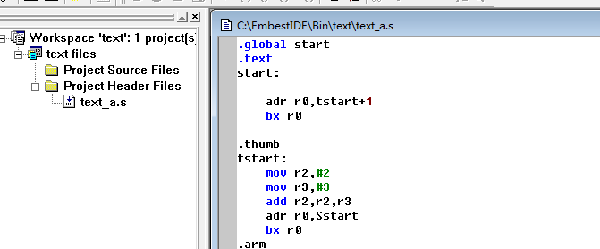

1. 基本配置：

选择菜单项Project-->Settings,弹出工程设置对话框，在工程设置对话框中，选择Processor设置对话框，选择ARM7对目标板所用处理器进行配置。

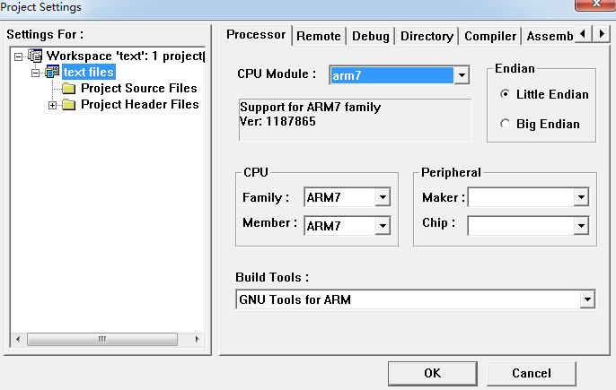

1. 生成目标代码：

选择菜单项Build-->Build xxx_a.s，生成目标代码。

1. 调试设置：

使用快捷键Alt+F7，弹出设置对话框，在工程设置对话框中，选择Remote设置对话框，对相应模块进行配置。

1. 选择Debug菜单Remote Connect 进行连接软件仿真器，执行Download命令下载程序，并打开寄存器窗口。打开memory窗口，观察相关内容的变化。

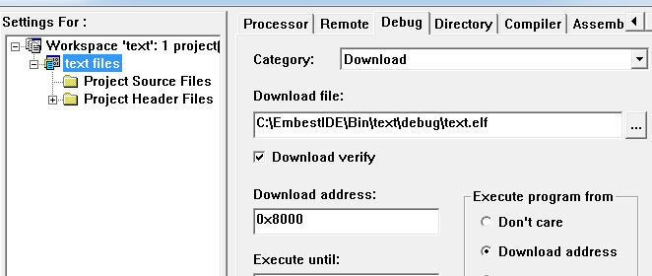

程序运行环境有ARM转换到Thumb进行简单的运算，再由Thumb转换到ARM进行简单运算并输出，并将 r0d的地址赋值为#0x00。

具体程序源代码如下：

**.global start ;定义全局变量**

**.text ;定义文本区**

**start:**

**adr r0,tstart+1 ;R0最低状态寄存位地址加一**

**bx r0 ;由ARM状态跳转到Thumb状态**

**.thumb ;Thumb状态**

**tstart:**

**mov r2,#2 ;R2=2**

**mov r3,#3 ;R3=3**

**add r2,r2,r3 ;R2=R2+R3**

**adr r0,Sstart ;由Thumb状态跳转到ARM状态**

**bx r0**

**.arm ;ARM状态**

**Sstart:**

**mov r4,#4 ;R4=4**

**mov r5,#5 ;R5=5**

**add r4,r4,r5 ;R4=R4+r5**

**stop:**

**mov r0,#0x00 ;程序结束 R0地址赋为0x00**

**.end**

**根据CPSR地址进行判断状态跳转是否正常，d3状态为ARM状态，f3状态为Thumb状态**



**五丶心得体会**

本次实验完成Thumb汇编，了解和认识了ARM状态下程序运行与Thumb状态下程序运行的不同之处，然而在程序编码上仍需要花费较大的努力，充分理解例题思路，做到举一反三。希望下次的实验能有更丰富的收获。